Préparer l’activité
Pour cette activité, je récupère les images et les exemples dans le dossier de la classe et je les enregistre dans mon dossier personnel.

Lire les couleurs d’un pixel
Je vais utiliser l’image pomme.jpg.
Exercice 1 : Quelles sont les dimensions (nombre de pixels en largeur et en hauteur) de l’image pomme.jpg ?
480 pixels en largeur et 300 pixels en hauteur

Exercice 2 : Je lance le logiciel EduPython puis j’ouvre le fichier lecturePixel.py. Je lance son exécution en cliquant sur la flèche verte .

J’écris le résultat obtenu ci-dessous :
canal rouge : 19 canal vert : 88 canal bleu : 192

Exercice 3 : Je regarde le code du programme pour rechercher les coordonnées
(x, y) du pixel dont le programme a lu l’intensité des couleurs rouge, verte et bleue ?
x : 100 et y : 250

Ecrire les couleurs d’un pixel
Je saisis le code ci-dessous et j’enregistre ce fichier dans mon dossier en prenant comme nom de fichier "ecriturePixel.py". Puis j’exécute le programme en cliquant sur la flèche verte.

from PIL import Image
img = Image.open("pomme.jpg")
img.putpixel((5,5),(255,0,0))
img.show()
img.save("pommeAvecPoint.jpg")

La première ligne permet d’utiliser la bibliothèque PILLOW qui facilite la gestion des images.
Exercice 4 : Je cherche dans quelle partie de l’image le pixel a été dessiné. Je complète le schéma pour placer le point et les coordonnées x et y des axes.
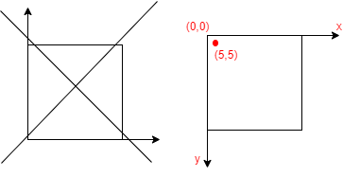
Je peux dessiner d’autres points en modifiant le programme.

Changer les couleurs des pixels
J’ouvre le fichier mystere.py. qui utilise la même image pomme.jpg que les programmes précédents. Je lance son exécution en cliquant sur la flèche verte.
Exercice 5 :
J’analyse le code du programme et le résultat obtenu pour écrire ce qu’il fait :
Le programme a changé les couleurs de tous les pixels de l’image en remplaçant pour chaque pixel la valeur du rouge par celle du vert, la valeur du vert par celle du bleu et la valeur du bleu par celle du rouge.

Changer les couleurs de l’image en niveaux de gris
Pour modifier les couleurs rouge, verte et bleue d’un pixel en niveaux de gris, on calcule la moyenne de ces trois valeurs. Le résultat obtenu doit être un entier et pour cela il faut utiliser la division entière (le résultat est un entier) en utilisant l'opérateur // à la place de l'opérateur /.

Cette valeur est appelée luminance et il faut alors remplacer chaque composante rouge, verte et bleue par cette même valeur.

Exercice 6 : Je calcule la moyenne non pondérée des couleurs des quatre pixels pour déterminez la luminance de ces pixels :

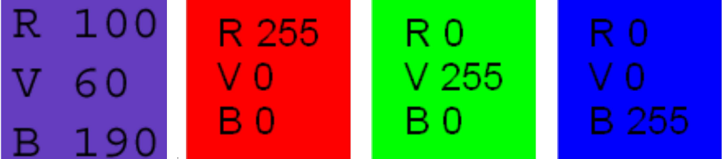
1 – L = 116 2 – L = 85 3 – L = 85 4 – L = 85
J’obtiens le même résultat pour les 3 dernières couleurs en niveaux de gris. Il n’est donc pas possible de les distinguer. Pour éviter cela, je calcule une moyenne pondérée qui tient compte de la sensibilité de l’œil humain aux couleurs primaires et du support utilisé pour afficher l'image (ici l’écran de l’ordinateur).
Voici la formule couramment utilisée : L=0,21R + 0,71V + 0,08 B.

Exercice 7 : Je recalcule la moyenne pondérée des couleurs des quatre pixels pour déterminer la luminance de ces pixels :
1 – L = 78 2 – L = 53 3 – L = 181 4 – L = 20

Exercice 7 : Je saisis le code ci-dessous et je le complète pour calculer la moyenne non pondérée des couleurs rvb de tous les pixels de l’image. J’enregistre ce fichier dans mon dossier sous le de fichier "pommeGrise.py".
from PIL import Image
img = Image.open("pomme.jpg")
largeur_image=240
hauteur_image=240
for y in range(hauteur_image):
for x in range(largeur_image):
rouge,vert,bleu=img.getpixel((x,y))
nouveau_rouge = ( rouge + vert + bleu ) // 3
nouveau_vert = ( rouge + vert + bleu) // 3
nouveau_bleu = ( rouge + vert + bleu) // 3
img.putpixel((x,y),(nouveau_rouge,nouveau_vert,nouveau_bleu))
img.show()
La bibliothèque PILLOW propose un mode L pour calculer la luminance de tous les pixels d’une image afin de convertir une image en nuances de gris.

Je saisis le code ci-dessous et j’enregistre ce fichier dans mon dossier en prenant comme nom de fichier " pommeGriseL.py ". Puis j’exécute le programme en cliquant sur la flèche verte.
from PIL import Image
img = Image.open("pomme.jpg").convert("L")
img.show()
img.save("pommegriseL.jpg")

Exercice 8 : Je modifie mon programme "pommeGrise.py" pour utiliser une moyenne pondérée de calcul de la luminance.
from PIL import Image
img = Image.open("pomme.jpg")
largeur_image=480
hauteur_image=300
for y in range(hauteur_image):
for x in range(largeur_image):
rouge,vert,bleu=img.getpixel((x,y))
nuance_de_gris = int(( 0.21*rouge + 0.71*vert + 0.08*bleu ) // 3)
img.putpixel((x,y),(nuance_de_gris, nuance_de_gris, nuance_de_gris))
img.show()
Exercice 9 : Je modifie mon programme "pommeGrise.py" pour ne mettre en nuance de gris seulement la moitié de l’image : en vertical, en horizontal ou en diagonale.
En vertical :
from PIL import Image
img = Image.open("pomme.jpg")
largeur_image=480
hauteur_image=300
for y in range(hauteur_image):
for x in range(largeur_image//2):
rouge,vert,bleu=img.getpixel((x,y))
nuance_de_gris = int(( 0.21*rouge + 0.71*vert + 0.08*bleu ) // 3)
img.putpixel((x,y),(nuance_de_gris, nuance_de_gris, nuance_de_gris))
img.show()
En horizontal :
from PIL import Image
img = Image.open("pomme.jpg")
largeur_image=480
hauteur_image=300
for y in range(hauteur_image//2):
for x in range(largeur_image):
rouge,vert,bleu=img.getpixel((x,y))
nuance_de_gris = int(( 0.21*rouge + 0.71*vert + 0.08*bleu ) // 3)
img.putpixel((x,y),(nuance_de_gris, nuance_de_gris, nuance_de_gris))
img.show()

En diagonale :
from PIL import Image
img = Image.open("pomme.jpg")
largeur_image=480
hauteur_image=300
for y in range(hauteur_image):
diagonale = y * largeur_image // hauteur_image
for x in range(diagonale):
rouge,vert,bleu=img.getpixel((x,y))
nuance_de_gris = int(( 0.3*rouge + 0.6*vert + 0.1*bleu ) // 3)
img.putpixel((x,y),(nuance_de_gris, nuance_de_gris, nuance_de_gris))
img.show()

Exercice 10 : Je recherche une autre image et je modifie mon programme "pommeGrise.py" pour utiliser cette image et la transformer en négatif uniquement pour les pixels dont la composante rouge est plus grande que les composantes vertes et bleue .

Mettre l’image en négatif
Le négatif d’une couleur est obtenu en changeant chaque couleur par son complément à 255. Voici un exemple : nouveau_rouge = 255 - rouge
Exercice 11 : Je modifie mon programme "pommeGrise.py" pour transformer l’image en négatif.
from PIL import Image
img = Image.open("pomme.jpg")
largeur_image=480
hauteur_image=300
for y in range(hauteur_image):
for x in range(largeur_image):
rouge,vert,bleu=img.getpixel((x,y))
nouveau_rouge = 255 - rouge
nouveau_vert = 255 - vert
nouveau_bleu = 255 - bleu
img.putpixel((x,y),(nouveau_rouge,nouveau_vert,nouveau_bleu))
img.show()
Exercice 12 : Je modifie mon programme "pommeGrise.py" pour utiliser une transformation des couleurs des pixels de mon invention.
Programme qui met tous les pixels en gris sauf ceux dont la composante rouge est supérieure aux deux autres composantes verte et bleue.
from PIL import Image
img = Image.open("maisons.jpg")
largeur_image=850
hauteur_image=565
for y in range(hauteur_image):
for x in range(largeur_image):
rouge,vert,bleu=img.getpixel((x,y))
if rouge > vert and rouge > bleu:
img.putpixel((x,y),(rouge,vert,bleu))
else:
nuance_de_gris = int(( rouge + vert + bleu ) // 3)
img.putpixel((x,y),(nuance_de_gris, nuance_de_gris, nuance_de_gris))
img.show()

